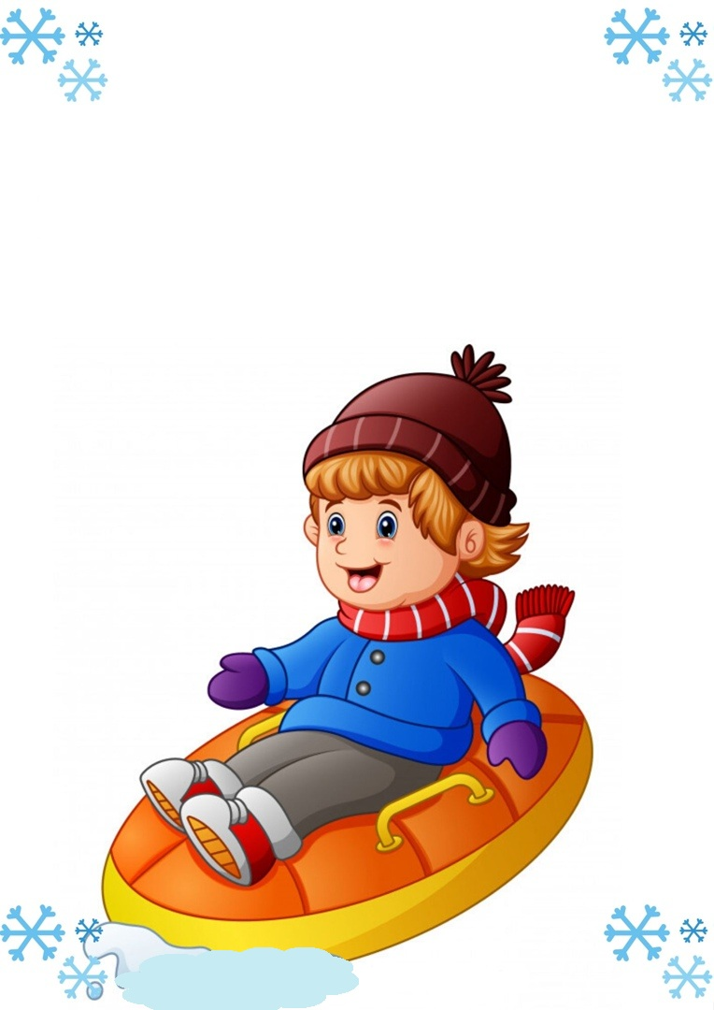

Памятка для родителей:

Покатушки на «ватрушке»

Зима – это пора развлечений, катания на лыжах, коньках. Как хорошо лететь с горки на санках, да с ветерком! Сейчас на смену санкам пришли тюбинги, именуемые в простонародье «ватрушками». И хоть название у них «вкусное», безопаснее от этого они не становятся. Сегодня наша памятка посвящена технике безопасности при катании на тюбах.
Производители и продавцы «ватрушек» уверяют, что они безопасны, но так ли это на самом деле?
«Ватрушка» сама по себе имеет небольшой вес, легко переворачивается, слабо амортизирует при столкновении с препятствием. Впереди, как правило, находятся ноги, выполняющие при необходимости роль тормоза, хотя при повороте «ватрушки» пострадать может любая часть тела. При спуске «ватрушка» набирает скорость гораздо выше обычных санок – около 40 км/ч. Это обстоятельство делает ее более опасной, чем обычные средства для катания. А спрыгнуть с ватрушки на скорости невозможно.
Тюбинги способны закручиваться вокруг своей оси во время спуска. При закручивании тюбинга, человек, в нем сидящий, перестает ориентироваться в пространстве.
При катании на горках с помощью этих средств дети, получают ссадины, переломы, сотрясения головного мозга и травмы позвоночника. «Ватрушечники» – это термин травматологов. Так называют людей с травмами, полученными именно во время катания (особенно при подпрыгивании на кочках).
Для «ватрушек» нельзя выбирать горки с уклоном больше 20 градусов, использовать их в местах, где есть трамплины. Садиться в «ватрушку» нужно, как на стул – откинуться назад и согнуть ноги в коленях. Нельзя прыгать на нее с разбегу, при спуске лежать на ней, катиться друг на дружке и толпой. Не надо связывать «ватрушки» паровозиком: если перевернется одна, перевернутся и остальные.
Перед началом катания нужно убедиться в отсутствии по ходу движения деревьев, камней, заборов и других препятствий. Во время спуска нужно следить за тем, чтобы не пересекать маршруты других катающихся. А еще необходимо помнить, что на «ватрушках» нельзя кататься стоя, привязывать их к транспортным средствам, таким как автомобиль, квадроцикл, снегоход.
Спуск с горы должен иметь пологую площадку для остановки. Особая опасность – спуски, выходящие прямо на проезжую часть, водоемы. Самое важное правило, о котором порой забывают родители: дети не должны кататься с горок бесконтрольно!

